29.09.2023
1657

О подготовке и проведении в городе Заречном Пензенской области
областной легкоатлетической эстафеты на призы Губернатора Пензенской области, посвященной Дню знаний

В целях развития и популяризации легкой атлетики в городе Заречном, привлечения населения к занятиям физической культурой, в соответствии с Календарным планом массовых физкультурно-оздоровительных мероприятий Пензенской области на 2023 год, руководствуясь статьей 16 Федерального закона от 06.10.2003 № 131-ФЗ «Об общих принципах организации местного самоуправления в Российской Федерации» (с последующими изменениями и дополнениями), в соответствии со статьями 4.3.1, 4.6.1 Устава закрытого административно-территориального образования города Заречного Пензенской области Администрация ЗАТО города Заречного п о с т а н о в л я е т:

1. Провести 30 сентября 2023 года в городе Заречном Пензенской области областную легкоатлетическую эстафету на призы Губернатора Пензенской области, посвященную Дню знаний.
2. Утвердить состав организационного комитета по подготовке и проведению в городе Заречном Пензенской области областной легкоатлетической эстафеты на призы Губернатора Пензенской области, посвященной Дню знаний (приложение № 1).
3. Утвердить план мероприятий по подготовке и проведению в городе Заречном Пензенской области областной легкоатлетической эстафеты на призы Губернатора Пензенской области, посвященной Дню знаний (приложение № 2).
4. Утвердить маршрут областной легкоатлетической эстафеты на призы Губернатора Пензенской области, посвященной Дню знаний в г.Заречный (приложение № 3).
5. Утвердить схему перекрытия движения автотранспорта от перекрестка ул. Ленина и пр. 30-летия Победы до перекрестка ул. Комсомольской и пр. 30-летия Победы 30.09.2023 с 09.00 до 15.00 (приложения № 4).
6. Утвердить схему перекрытия движения автотранспорта от перекрестка пр. 30-летия Победы и ул. Озерской до перекрестка ул. Ленина и пр. 30-летия Победы 30.09.2023 с 10.45 до 13.30 (приложения № 5).
7. Утвердить схему перекрытия движения от перекрестка ул. Ленина и пр. 30-летия Победы до перекрестка пр. 30-летия Победы и ул. Братской, а также от перекрестка ул. Комсомольской и ул. Конституции СССР до перекрестка ул. Комсомольской и ул. Ленина 30.09.2023 с 10.45 до 13.30 (приложения № 6).
8. Настоящее постановление вступает в силу на следующий день после его официального опубликования и распространяется на правоотношения, возникшие с 26.09.2023.
9. Настоящее постановление опубликовать в муниципальном печатном средстве массовой информации - в газете «Ведомости Заречного».
10. Контроль за исполнением настоящего постановления возложить на заместителя Главы Администрации города Заречного Сизову И.А.


Приложение № 1
УТВЕРЖДЕН
постановлением Администрации города Заречного
от 29.09.2023 № 1657

СОСТАВ
организационного комитета по подготовке и проведению
в городе Заречном Пензенской области
областной легкоатлетической эстафеты на призы Губернатора Пензенской области

Климанов  Олег Владимирович | _ | Глава города Заречного Пензенской области, председатель
Сизова  Ирина Анатольевна | _ | заместитель Главы Администрации города Заречного Пензенской области, заместитель председателя
Аникушкин  Сергей Владимирович | _ | начальник Межмуниципального отдела Министерства внутренних дел Российской Федерации по закрытому административно-территориальному образованию Заречный Пензенской области (по согласованию)
Безроднов  Константин Михайлович | _ | начальник Департамента культуры и молодежной политики г. Заречного Пензенской области
Боровков  Дмитрий Геннадьевич | _ | директор муниципального казенного учреждения «Управление гражданской защиты» города Заречного Пензенской области
Будная  Людмила Васильевна | _ | директор муниципального предприятия «Комбинат школьного питания»
Калячкин  Игорь Николаевич | _ | директор муниципального предприятия «Автотранс»
Капустин  Андрей Николаевич | _ | начальник Федерального государственного бюджетного учреждения здравоохранения «Медико-санитарная часть № 59 Федерального медико-биологического агентства» (по согласованию)
Комаров  Альберт Валерьевич | _ | директор АО ТРК «Заречный» (по согласованию)
Малышев  Александр Сергеевич | _ | директор муниципального казенного учреждения «Управление городского развития и проектной деятельности» города Заречного Пензенской области
Романовскова  Вера Андреевна | _ | исполняющий обязанности начальника отдела промышленности, развития предпринимательства и сферы услуг Администрации города Заречного Пензенской области
Рябов  Алексей Геннадьевич | _ | Первый заместитель Главы Администрации города Заречного Пензенской области
Саблин  Роман Анатольевич | _ | начальник Федерального государственного казенного учреждения «Специальное управление федеральной противопожарной службы № 22 Министерства Российской Федерации по делам гражданской обороны, чрезвычайным ситуациям и ликвидации последствий стихийных бедствий» (по согласованию)
Судариков  Павел Алексеевич | _ | начальник отдела развития видов спорта Министерства физической культуры и спорта Пензенской области (по согласованию)
Токарев  Константин Сергеевич | _ | председатель Комитета по физической культуре и спорту города Заречного Пензенской области
Тухов  Евгений Викторович | _ | руководитель аппарата Администрации города Заречного Пензенской области
Узбеков Вильдан Сафиуллович | _ | заместитель Главы Администрации города Заречного Пензенской области
Фильянова  Елена Евгеньевна | _ | директор муниципального автономного учреждения «Управление общественных связей» города Заречного Пензенской области
Хормушов  Максим Александрович | _ | директор ООО «ЭнергоПромСеть» (по согласованию)
Чернышева  Светлана Витальевна | _ | начальник Департамента образования города Заречного Пензенской области
Шалимов  Андрей Владимирович | _ | генеральный директор муниципального предприятия «Комбинат благоустройства и лесного хозяйства» г. Заречного Пензенской области

_______________________________________________

Приложение № 2
УТВЕРЖДЕН
постановлением Администрации города Заречного
от 29.09.2023 № 1657

ПЛАН
подготовки и проведения областной легкоатлетической эстафеты
на призы Губернатора Пензенской области

№ | Мероприятия | Сроки | Ответственный
1. Подготовка материальной базы
1.1. | Оформление мест проведения эстафеты | до 30.09.2023 | Токарев К.С.
1.2. | Организация благоустройства и очистки мест проведения эстафеты (по дополнительным заявкам) | до 30.09.2023 | Шалимов А.В.
1.3. | Подготовка этапов эстафеты | до 30.09.2023 | Токарев К.С.
1.4. | Энергообеспечение мест проведения эстафеты (по заявкам) | 30.09.2023 | Токарев К.С.  Хормушов М.А. (по согласованию)
1.5. | Обеспечение транспортными средствами мероприятия по дополнительным заявкам | до 30.09.2023 | Токарев К.С.  Пчелинцева Т.Н.
1.6. | Установка светодиодного экрана, звукового оборудования и установки для баннера для проведения открытия и церемонии награждения  Подготовка и проведение торжественного открытия и закрытия эстафеты | 30.09.2023 | Безроднов К.М.
1.7. | Создание видеоконтента для трансляции на экране на площади во время проведения мероприятия.  Представление видеоматериалов из архива АО ТРК «Заречный» | до 30.09.2023 | Безроднов К.М.  Голубев В.Г.  Комаров А.В.  (по согласованию)
1.8 | Организация трансляции эстафеты с площади Ленина на светодиодный экран | 30.09.2023 | Безроднов К.М.  Чернышева С.В.  Дубицкий А.В.
2. Организационные мероприятия
2.1. | Освещение в СМИ подготовки и проведения эстафеты | до 30.09.2023 | Фильянова Е.Е.
2.2. | Разработка схемы маршрута эстафеты | до 30.09.2023 | Токарев К.С.
2.3. | Оказание содействия в организации решения режимных вопросов проведения эстафеты | до 30.09.2023 | Тухов Е.В.
2.4. | Организация работы торговых точек | 30.09.2023 | Романовскова В.А.
2.5. | Приглашение участников и гостей эстафеты | до 30.09.2023 | Судариков П.А.  (по согласованию)
2.6. | Организация стоянки автотранспорта иногородних участников эстафеты | 30.09.2023 | Токарев К.С.
2.7. | Оказание содействия в ограничении движения автотранспорта по улицам, по которым будет организована эстафета | 30.09.2023 | Токарев К.С.  Шалимов А.В.  Калячкин И.Н.  Пчелинцева Т.Н.  Аникушкин С.В.  (по согласованию)
2.8. | Подготовить схему изменения маршрута движения общественного транспорта на период проведения эстафеты | до 26.09.2023 | Калячкин И.Н.
2.9. | Разместить в СМИ города информацию об изменении маршрута движения общественного транспорта | до 30.09.2023 | Фильянова Е.Е.
2.10. | Организация встречи команд участников эстафеты, кураторство команд.  Предоставить экипировку кураторам команд (накидки или жилеты) | 30.09.2023 | Токарев К.С.
2.11. | Предоставление помещения для размещения руководителей делегаций - участников | 30.09.2023 | Безроднов К.М.
2.12. | Организация питания участников эстафеты | 30.09.2023 | Будная Л.В.  Чернышева С.В.
2.13. | Организация места работы главной судейской коллегии эстафеты, наградного отдела | 30.09.2023 | Токарев К.С.  Чернышева С.В.  Тухов Е.В.
2.14. | Организация места работы мандатной комиссии | 30.09.2023 | Токарев К.С.,  Чернышева С.В.
2.15. | Уборка территории и вывоз мусора по окончании проведения эстафеты | до 01.10.2023 | Шалимов А.В.
2.16. | Установка биотуалетов | 30.09.2023 | Токарев К.С.
3. Обеспечение безопасности во время проведения эстафеты
3.1 | Оказание содействия в организации комплексного обследования мест проведения эстафеты | 30.09.2023 | Аникушкин С.В.  (по согласованию),  Саблин Р.А.  (по согласованию),  Боровков Д.Г.
3.2. | Оказание содействия в пределах своей компетенции в проведении комплекса мер по обеспечению безопасного проведения эстафеты | 30.09.2023 | Аникушкин С.В.  (по согласованию),  Узбеков В.С.
3.3. | Оказание содействия в обеспечении безопасности во время проведения репетиций (по дополнительным заявкам) | 26.09.2023 -  29.09.2023 | Аникушкин С.В.  (по согласованию)
3.4. | Перекрытие движения по улицам города при проведении мероприятия согласно схемам, утвержденным постановлением | 30.09.2023 | Аникушкин С.В.  (по согласованию)
3.5. | Оказание содействия в обеспечении контроля за соблюдением требований пожарной безопасности в местах проведения эстафеты, организация дежурства машин | 30.09.2023 | Саблин Р.А.  (по согласованию)
3.6. | Оказание содействия в оказании медицинского обслуживания во время проведения эстафеты (дежурство машины и бригады скорой помощи) | 30.09.2023 | Капустин А.Н.  (по согласованию)
3.7. | Оказание содействия в предоставлении врача для работы в мандатной комиссии | 30.09.2023 | Капустин А.Н.  (по согласованию)
3.8. | Организация дежурства смены поисково-спасательного отряда во время проведения эстафеты | 30.09.2023 | Боровков Д.Г.
3.9. | Организация дежурства народной дружины во время проведения эстафеты | 30.09.2023 | Андреев Б.В.

Приложение № 3
УТВЕРЖДЕН
постановлением Администрации города Заречного
от 29.09.2023 № 1657

Маршрут областной легкоатлетической эстафеты на призы Губернатора Пензенской области, посвященной Дню знаний в г.Заречный

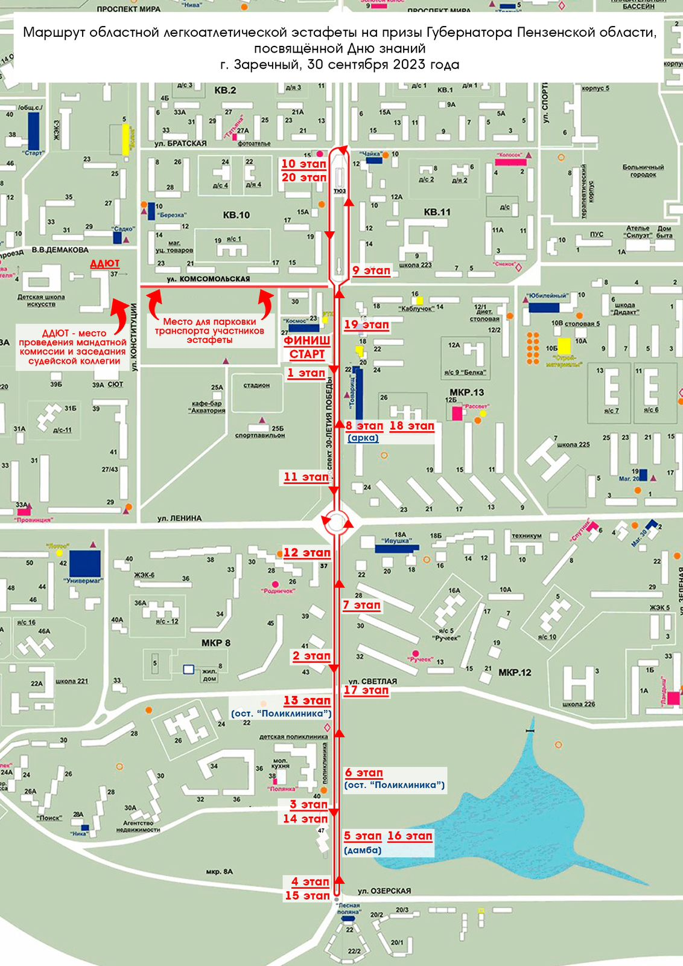
Приложение № 4
УТВЕРЖДЕНА
постановлением Администрации города Заречного
от 29.09.2023 № 1657

Схема перекрытия движения автотранспорта от перекрестка ул. Ленина и пр. 30-летия Победы до перекрестка ул. Комсомольской и пр. 30-летия Победы
30.09.2023 с 09.00 до 15.00

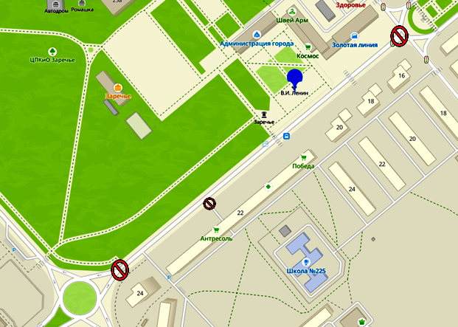
Приложение № 5
УТВЕРЖДЕНА
постановлением Администрации города Заречного
от 29.09.2023 № 1657

Схема перекрытия движения автотранспорта от перекрестка пр. 30-летия Победы и ул. Озерской до перекрестка ул. Ленина и пр. 30-летия Победы 30.09.2023 с 10.45 до 13.30

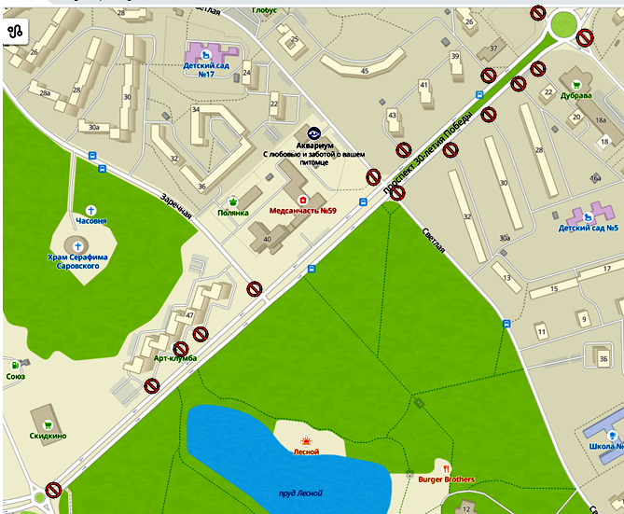

Приложение № 6
УТВЕРЖДЕНА
постановлением Администрации города Заречного
от 29.09.2023 № 1657

Схема перекрытия движения от перекрестка ул. Ленина и пр. 30-летия Победы до перекрестка пр. 30-летия Победы и ул. Братской, а также от перекрестка ул. Комсомольской и ул. Конституции СССР до перекрестка ул. Комсомольской и ул. Ленина 30.09.2023 с 10.45 до 13.30
